1. Текст работы
ОЗЕРО ЧАД

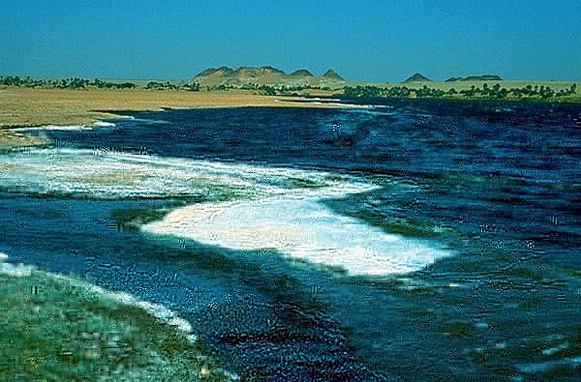

К югу от знойных пустынь Северной Африки, почти в центре «черного континента», на стыке границ четырех стран Камеруна, Чада, Нигера и Нигерии раскинулось «море Сахары»- огромное озеро Чад. К северу от него лежит величайшая пустыня Земли - Сахара, а к югу - шелестящие высокими травами саванны Судана. Озеро в центре Африки задавало немало загадок ученым. Некоторые из них остаются без ответа и по сей день. До 19 века ни один европеец не ступал на берега этого водоёма, хотя из записок арабских путешественников Ибн Батутты и Льва Африканца было известно, что в глубине пустыни Сахары есть «море».
Озеро Чад полностью исчезло примерно 20 000 лет назад до нашей эры в течение последнего Ледникового периода. Примерно 11 000 лет назад до нашей эры оно появилось вновь. Сегодня уровень его глубины такой же, каким он был в 1000 году до нашей эры.
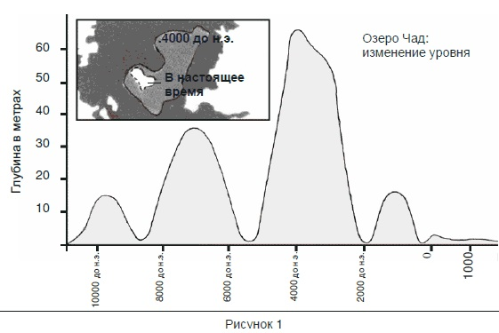

В озеро Чад впадают две река Шари и Мбулу, а истоков из него не обнаружено. В обильные осадками периоды глубина Чада возрастает на 3-5 метров, а территория, покрытая его водами, увеличивается в два с половиной раза
(обыкновенно около 27 тысяч квадратных километров, в дождливое время - до 50 тысяч, в засушливое – до 11 тысяч квадратных километров).
Особенно богат животный мир Чада. Здесь пасутся стада зебр и антилоп, жирафов, страусов, буйволов и диких свиней-бородавочников. Не редкость слоны и носороги. За стадами копытных движутся львы и гиены. А в самом озере, особенно у восточных его берегов, немало бегемотов, встречающихся иной раз стадами по 40-50 голов. В прибрежном иле, высунув наружу одни ноздри, караулят добычу крокодилы. Обитает в Чаде очень редкий вид водных животных – близкий родич морской коровы – огромный 4-х метровый ламантин. А самое красивое и грациозное существо Чада – водяная антилопа, живущая в прибрежных зарослях тростника. Это крохотное, ростом с собаку, копытное, поразило открывших его зоологов тем, что кроме водной зелени, питается ещё и … рыбой. Причем сама искусно её ловит на мелководье.
Уже давно доказано, что пустыня Сахара ещё 8 – 10 тысяч лет назад вовсе не была пустыней, а её современный облик – результат неразумной деятельности человека. Когда-то здесь водились бегемоты, слоны, жирафы, крокодилы, текли полноводные реки, существовали многолюдные города и плодородные земли.
Об этом рассказали сохранившиеся в центре Сахары наскальные рисунки древних людей, об этом же говорят и раскопки археологов.

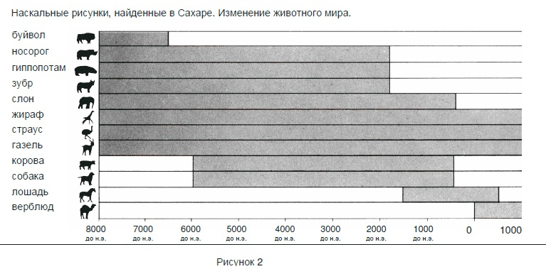

К сожалению, будущее озера Чад вызывает тревогу. На протяжении последнего тысячелетия оно полностью высыхало уже 7раз. Вырубка лесов — одна из причин, которая, по мнению многих исследователей, должна вызвать скорое исчезновение озера Чад, его приток Шари будет нести в него всё меньше и меньше воды, а сама теряться в песках. И 21 век может стать временем, когда технические достижения человечества позволят вернуть к жизни уникальное высыхающее озеро и накормить немалую часть самого бедного и голодного континента Земли.

2. Вопросы по тексту:
Ф.и.___________________________________________________________класс __________

Школа _______________________________________ город/село ______________________

1. Какова глубина озера Чад на сегодняшний день? Отметьте значком «+» правильный ответ в третьем столбце таблицы.

1 | Около двух метров
2 | Около пятнадцати метров
3 | Около пятидесяти метров
4 | Оно полностью исчезло
5 | Информация отсутствует

2. Во сколько раз глубина озера в 4000году до нашей эры была больше глубины современного озера Чад?
__________________________________________________________________________________________________________________________________________________________

3. Диаграмма основана на предположении, что:

1 | Животные, изображенные на наскальных рисунках, обитали в районе озера Чад в то время, когда их рисовали
2 | Художники, рисовавшие животных, имели возможность путешествовать на дальние расстояния
3 | Художники, рисовавшие животных, имели очень высокую технику рисунка
4 | Не было попытки приручить животных, изображенных на наскальных рисунках.

Отметь значком «+» правильный ответ в третьем столбце таблицы.

4. Определите, какой примерно год соответствует начальной точке графика на рисунке 1? Отметьте «+» правильный ответ и занесите его в третий столбец таблицы.

1 | 10 500 лет до нашей эры
2 | Около 12 000 лет до нашей эры
3 | 8000 лет до нашей эры
4 | 0
5 | 4000 лет до нашей эры

5. Почему именно этот год выбран в качестве начальной точки?
__________________________________________________________________
__________________________________________________________________

6. Исчезновение рисунков носорога, гиппопотама и зубра с наскальных рисунков пустыни Сахара произошло:

1 | В начале Ледникового периода
2 | В середине периода, когда глубина озера Чад достигала наивысшего уровня
3 | После того, как уровень озера Чад снижался в течение более тысячи лет
4 | В начале непрерывного сухого периода

Отметьте «+» правильный ответ в третьем столбце таблицы.

7. Какая вода в озере Чад: солёная или пресная? Запишите своё рассуждение.
_______________________________________________________________________________________________________________________________________________________________________________________________________________________________________

8. По режиму все озёра делятся на сточные и бессточные.
Сточные – это озёра, в которые реки втекают и вытекают.
Бессточные озёра – это озёра, в которые реки впадают, но не вытекают.
На какой из схем показан режим озера Чад? Обведите подходящую.

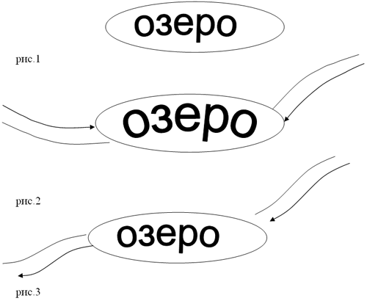

9. Студентка Хелена из Финляндии готовилась к поездке на 3 месяца на озеро Чад в качестве будущего ученого-химика. Ей нужно было обменять некоторую сумму финских марок на южно-африканские рэнды.
Хелена узнала, что обменный курс между финской маркой и южно-африканским рэндом такой:
1 финская марка = 4 $\frac{2}{10}$африканских рэндов.
Хелена обменяла 3000 финских марок на южно-африканские рэнды по данному обменному курсу. Сколько южно-африканских рэндов получила Хелена?
__________________________________________________________________

3. Сводная таблица результатов:

4. Ключи для оценки работы

1. Какова глубина озера Чад на сегодняшний день? Отметьте значком «+» правильный ответ в третьем столбце таблицы.

Верный ответ:

1 | Около двух метров | +
2 | Около пятнадцати метров
3 | Около пятидесяти метров
4 | Оно полностью исчезло
5 | Информация отсутствует

За верный ответ дается 1 балл, неверный ответ – 0 баллов.

2. Во сколько раз глубина озера в 4000году до нашей эры была больше глубины современного озера Чад?

Верный ответ: примерно в 33 раза (или 32$\frac{1}{2}$ раза)

За верный ответ дается 1 балл, неверный ответ – 0 баллов.

3. Диаграмма основана на предположении, что:

1 | Животные, изображенные на наскальных рисунках, обитали в районе озера Чад в то время, когда их рисовали
2 | Художники, рисовавшие животных, имели возможность путешествовать на дальние расстояния
3 | Художники, рисовавшие животных, имели очень высокую технику рисунка
4 | Не было попытки приручить животных, изображенных на наскальных рисунках.

Отметь значком «+» правильный ответ в третьем столбце таблицы.

Верный ответ: животные, изображенные на наскальных рисунках, обитали в районе озера Чад в то время, когда их рисовали.

За верный ответ дается 1 балл, неверный ответ – 0 баллов.

4. Определите, какой примерно год соответствует начальной точке графика на рисунке 1? Отметьте «+» правильный ответ и занесите его в третий столбец таблицы.

1 | 10 500 лет до нашей эры
2 | Около 12 000 лет до нашей эры
3 | 8000 лет до нашей эры
4 | 0
5 | 4000 лет до нашей эры

Верный ответ: 10 500 лет до нашей эры или около 12 000 лет до нашей эры.

За два верных ответа дается 2 балла, за один верный ответ – 1 балл, за неверный ответ – 0 баллов.

5. Почему именно этот год выбран в качестве начальной точки?

Возможные верные ответы :
1) говорится о том, что озеро снова появилось;
2) оно снова появилось тогда;
3) около 11 000 лет до нашей эры оно появилось снова

Возможные неверные ответы :
1) тогда начали появляться животные;
2) было 11000 лет до нашей эры, когда люди начали рисовать на скалах;
3) потому что озеро Чад высохло в это время
4) потому что это первая точка на графике

За верный ответ дается 1 балл, за неверный ответ – 0 баллов.

6. Исчезновение рисунков носорога, гиппопотама и зубра с наскальных рисунков пустыни Сахара произошло:

1 | В начале Ледникового периода
2 | В середине периода, когда глубина озера Чад достигала наивысшего уровня
3 | После того, как уровень озера Чад снижался в течение более тысячи лет
4 | В начале непрерывного сухого периода

Отметьте «+» правильный ответ в третьем столбце таблицы.

Верный ответ: После того, как уровень озера Чад снижался в течение более тысячи лет

За верный ответ дается 1 балл, за неверный ответ – 0 баллов.

7. Какая вода в озере Чад: солёная или пресная? Запишите своё рассуждение.

Верный ответ : пресная, так как в прибрежных зарослях водится много различных животных

За верный ответ дается 1 балл, за неверный ответ – 0 баллов.
8. По режиму все озёра делятся на сточные и бессточные.
Сточные – это озёра, в которые реки втекают и вытекают.
Бессточные озёра – это озёра, в которые реки впадают, но не вытекают.
На какой из схем показан режим озера Чад? Обведите подходящую.

Верный ответ : схема № 2

За верный ответ дается 1 балл, за неверный ответ – 0 баллов.

9. Студентка Хелена из Финляндии готовилась к поездке на 3 месяца на озеро Чад в качестве будущего ученого-химика. Ей нужно было обменять некоторую сумму финских марок на южно-африканские рэнды.
Хелена узнала, что обменный курс между финской маркой и южно-африканским рэндом такой:
1 финская марка = 4 $\frac{2}{10}$африканских рэндов.
Хелена обменяла 3000 финских марок на южно-африканские рэнды по данному обменному курсу. Сколько южно-африканских рэндов получила Хелена?
Верный ответ: 12 600 рэндов.

За верный ответ дается 1 балл, за неверный ответ или отсутствие ответа – 0 баллов.

5.Выводы:

Под грамотностью чтения в данном исследовании предлагается понимать способность человека к осмыслению письменных текстов и рефлексии на них, к использованию их содержания для достижения собственных целей, развития знаний и возможностей, для активного участия в жизни общества.
Смысл исследования состоял в том, чтобы, предложив учащимся прочитать и осмыслить наиболее используемые в жизни тексты, выявить общие для них и значимые результаты.
В данном случае текст был несплошной, так как содержал диаграмму и график.
Нами оценивались умения, овладение которыми свидетельствовали о полном понимании текста:
• общая ориентация в содержании текста и понимание его целостного смысла;
- нахождение информации;
- интерпретация текста;
- рефлексия на содержание текста или на форму текста и его оценка.
Выявление общей ориентации в содержании текста и понимания его целостного смысла включало определение главной темы, общей цели или назначения текста. Для этого предлагались задания:
сопоставить основные части графика или таблицы;
Задания, направленные на выявление общего понимания текста, предлагали также
обнаружить соответствие между частью текста и его общей идеей.
Для оценки умения находить информацию в тексте использовались задания, при выполнении которых учащемуся требовалось «пробежать» текст глазами, определить его основные элементы и заняться поисками необходимой единицы информации, порой в самом тексте выраженной в иной (синонимической) форме, чем в вопросе.
Для оценки умения интерпретировать текст, развивать его концептуальный смысл учащимся предлагалось сравнить и противопоставить заключенную в тексте информацию разного характера, обнаружить в нем доводы в подтверждение выдвинутых тезисов, сделать выводы из сформулированных посылок, вывести заключение о намерении автора или главной мысли текста.
Для оценки рефлексии на содержание текста было необходимо, чтобы учащийся, выполняя задания, связал информацию, обнаруженную в тексте, со знаниями из других источников, оценил утверждения, сделанные в тексте, исходя из своих представлений о мире, нашел доводы в защиту своей точки зрения.
Есть задания, предложенные к графику, показывающему изменение глубины озера Чад в североафриканской части пустыни Сахара, и диаграмме, демонстрирующей наскальное древнее искусство в Сахаре, а также изменения в животном мире. На основе данных графика и диаграммы предлагается найти информацию, а также интерпретировать ее.
Какими же умениями и навыками не владеют наши школьники, без которых невозможно добиться успеха при решении нестандартных, творческих заданий?
1. Читая художественный текст, ученики ориентированы на общее понимание его содержания, сюжета. Читая учебный текст (рассуждение, инструкцию, объяснение), они ориентируются на понимание отдельных деталей или фрагментов. Задания, требующие перехода от понимания общего содержания к деталям и наоборот, вызывают затруднение.
2. У школьников не сформированы различные виды чтения: просмотровое (ознакомительное) и поисковое с ориентацией на сбор информации.
3. Школьники не имеют опыта работы с текстами разных типов – публицистических, научно-популярных, бытовых – не умеют добывать из них информацию.
4. Трудности возникают и тогда, когда информация представлена фрагментарно: в тексте, графике, таблице, подписи под иллюстрацией, а понимание предполагает соединение фрагментов в общую информационную картинку, для чего необходимо провести отбор, сопоставление, сравнение и удержание отработанного в памяти.
5. Невысоки результаты заданий, требующих работы с информацией. Учащиеся не умеют выделять информацию из вопроса, привлекать информацию, находящуюся за пределами задания, использовать личный опыт, сведения из смежных областей. Им трудно вспомнить, домыслить и даже угадать информацию.
6. Развернутый ответ на вопрос в виде письменного высказывания также вызывает затруднение.

